ROTINA DO TRABALHO PEDAGÓGICO PARA SER REALIZADA EM DOMICÍLIO (M I-C ) – Profª Tatiana
- Data:19/04 a 23/04 de 2021
Creche Municipal “Maria Silveira Mattos”
SEGUNDA-FEIRA | TERÇA-FEIRA | QUARTA-FEIRA | QUINTA-FEIRA | SEXTA-FEIRA
MATERNAL 1-C  19 de Abril dia do “Índio”  *Hora da história: Vídeo sobre o dia do Índio  https://www.youtube.com/watch?v=QiVyriWVdUE  O link será disponibilizado no grupo.  *Atividade: Conhecer um pouco da história dos Índios.  *Objetivo: Estimular a comemoração do Dia do Índio, conhecer hábitos e costumes indígenas e desenvolver a imaginação e também a fala.  *Desenvolvimento: Para conhecer o vídeo assista uma vez com a criança. Logo em seguida assista novamente e pare algumas vezes e dê breves explicações e faça perguntas simples, como: quem é esse? onde vive? o que eles gostam de comer? Eles gostam de dançar?  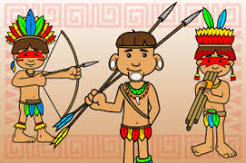 | MATERNAL 1-C  *Hora da música: Brincar de Índio/Xuxa  https://www.youtube.com/watch?v=hJNSFFJc5UY  O link será disponibilizado no grupo.  *Atividade: “Arte com as mãozinhas”. Vamos fazer um indiozinho?  *Objetivo: Aumentar a coordenação motora, visual, tátil, percepção de cores, formas e traços.  *Desenvolvimento: Pinte a mão da criança com uma cor amarela e os dedinhos com cores variadas. Pronto! Agora é só finalizar com o formato da carinha de índio, os olhinhos e a boquinha. Não esqueça do cocar. Permita que a criança tente fazer sozinha, ajude só o necessário. Pode desenhar a mãozinha e colorir se preferir.  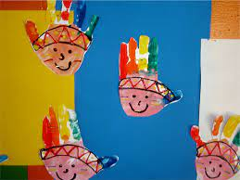 | MATERNAL 1-C  *Aula gravada pela professora Tatiana  https://www.youtube.com/watch?v=vp76E16Nb50  O link será disponibilizado no grupo.  *Atividade: Vamos fazer um colar do Índio?  *Objetivo: Aguçar a criatividade, ampliar a coordenação motora fina, desenvolver a concentração, estimular a visão e o tato.  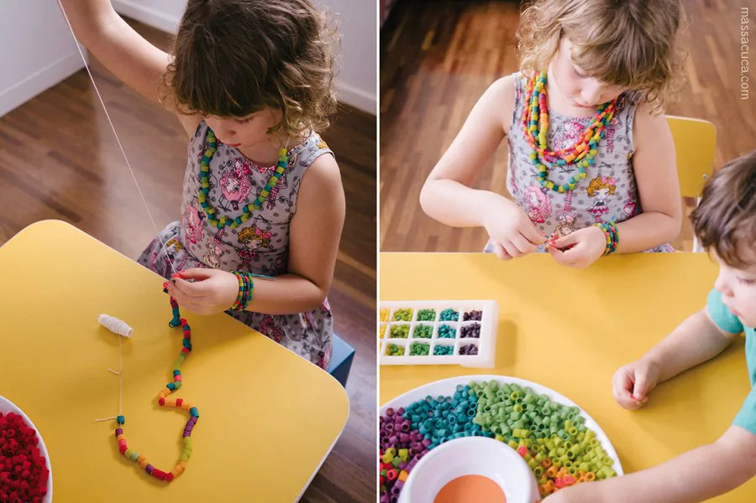  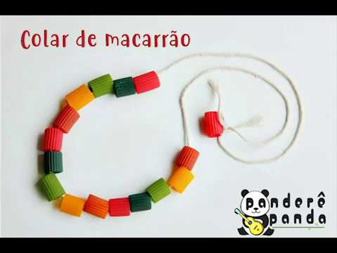 | MATERNAL 1-C  22 de Abril “Descobrimento do Brasil”  *Hora da história: Vídeo Descobrimento do Brasil.  https://www.youtube.com/watch?v=FVu1R88fMu0  O link será disponibilizado no grupo.  *Atividade: Conhecer um pouquinho da história do Descobrimento do nosso País. Confecção de barquinho de dobradura.  *Objetivo: Estimular a comemoração dessa data importante em nosso País.Desenvolver a imaginação e também a fala. Aumentar coordenação motora,visual tátil, formas e traços.  *Desenvolvimento: Para conhecer o vídeo assista uma vez com a criança. Logo em seguida, assista novamente e pare algumas vezes e dê breves explicações e faça perguntas simples de acordo com as imagens do vídeo. Ajude seu filho(a) a fazer o barquinho de papel. Pode ser folha de caderno.  Vídeo explicativo para a construção do barquinho.  https://www.youtube.com/watch?v=CPrd 48-c  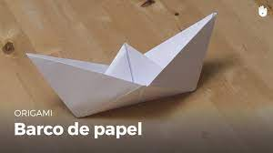 | MATERNAL 1-C  FERIADO POSTECIPADO DO DIA 21 PARA O DIA 23 DE ABRIL

